OSSERVATORIO REGIONALE CONDIZIONE ABITATIVA
PATRIMONIO IMMOBILIARE DI PROPRIETA’ ENTI LOCALI
(scheda acquisizione dati)

Finalità

La raccolta dei dati concernenti il patrimonio immobiliare inutilizzato da valorizzare è finalizzato ad acquisire informazioni in merito ai seguenti temi: gli edifici di proprietà comunale e/o provinciale non utilizzati, i piani pubblici di alienazione degli immobili, l’invenduto edilizio delle imprese, le aree residenziali di espansione residue.
L’implementazione del database prevede la indispensabile collaborazione dei Comuni e delle Province interessate (vedi la nota “modalità inserimento dati”). Le informazioni inserite saranno oggetto di valutazioni finalizzate alla costruzione di scenari di riferimento per le strategie che la Regione Marche intende perseguire nell’ambito dell’housing sociale e/o dell’edilizia scolastica favorendo interventi di recupero di edifici esistenti e rigenerazione urbana.

Modalità trasmissione dati

I dati vengono trasmessi dai Comuni e dalle Province alla PF EDILIZIA via mail ai seguenti indirizzi :

Provincia di Pesaro-Urbino e  Comuni Prov. Pesaro-Urbino | Massimo Spigarelli | 071-8067361 | Massimo.Spigarelli@regione.marche.it
Provincia di Ancona e  Comuni Prov. Ancona | Cristiana Coppieri | 071-8067352 | Cristiana.Coppieri@regione.marche.it
Provincia di Macerata e  Comuni Prov. Macerata | Stefano Baldoni | 071-8067443 | Stefano.Baldoni@regione.marche.it
Province di Fermo e Ascoli Piceno  Comuni Prov. Fermo e Ascoli Piceno | Federica Fava | 071-8067359 | Federica.Fava@regione.marche.it

Gli eventuali successivi aggiornamenti verranno effettuati attraverso uno specifico sistema informatico di inserimento dati (con accesso da parte del referente comunale attraverso username e password) che la PF Edilizia sta predisponendo in collaborazione con la PF Urbanistica, Paesaggio ed Informazioni Territoriali.

N.B. Si prega cortesemente le Amministrazioni a restituire le schede anche nel caso di assenza di segnalazioni compilando il campo specifico (Nessun edificio da segnalare)
Sezione n.1A - IMMOBILI DI PROPRIETA’ PUBBLICA INUTILIZZATI (a)
(esclusi ex edifici scolastici per i quali utilizzare sezione n.1B)

Ente Locale (1) | Comune di
Codice identificativo edificio | (codice ISTAT Ente più n.ordine progressivo)
Localizzazione – indirizzo (2a)
Dati catastali (2b)
Coordinate geografiche (2c)
Ubicazione nel contesto urbano (3) | Centro storico capoluogo |  |  | Zona d’espansione
Ubicazione nel contesto urbano (3) | Area limitrofa centro storico |  |  | Frazione
Ubicazione in aree degradate da riqualificare (4) | Area degradata ex LRn.16/2005 |  |  | (denominazione)
Ubicazione in aree degradate da riqualificare (4) | Altra area degradata individuata |  |  | (denominazione)
Classificazione urbanistica (5)
Destinazioni d’uso
ammissibili (6)
Utilizzo prima della dismissione (7)
Vincoli (8)
Epoca costruzione (9) | Prima del 1919 |  |  | Dal 1981 al 1990
Epoca costruzione (9) | Dal 1919 al 1945 |  |  | Dal 1991 al 2000
Epoca costruzione (9) | Dal 1946 al 1960 |  |  | Dal 2001 al 2005
Epoca costruzione (9) | Dal 1961 al 1970 |  |  | Dopo il 2005
Epoca costruzione (9) | Dal 1971 al 1980
Tipologia costruttiva (10) | Muratura portante |  |  | Cls armato a piano terra aperto
Tipologia costruttiva (10) | Cls armato a piano terra chiuso |  |  | Altro (Cls e murat.,acciaio,legno,..)
Stato di conservazione (11) | Ottimo |  |  | Mediocre
Stato di conservazione (11) | Buono |  |  | Pessimo
Consistenza immobile | Numero dei piani (12) |  |  | Volume edificio (15)
Consistenza immobile | Superficie utile lorda (13) |  |  | Stima valore edificio (16)
Consistenza immobile | Sup. area pertinenza (14)

Allegato localizzazione (17) | GIS-shape file |  | File pdf
Allegato localizzazione (17) | CAD-dwg |  | File immagine (ipg, png,..)
Allegato foto (18) | File immagine (ipg, png,..) |  | NO

Utilizzo previsto dall’Ente (19) | Housing sociale |  | Alloggi realizzabili (20)
Utilizzo previsto dall’Ente (19) | Edilizia scolastica

Nessun edificio da segnalare

Sezione n.1B - EDIFICI SCOLASTICI INUTILIZZATI (b)

Ente Locale (1) | Comune di
Codice identificativo edificio | (codice edificio presente nell’anagrafe regionale edilizia scolastica)
Localizzazione – indirizzo (2a)
Dati catastali (2b)
Coordinate geografiche (2c)
Ubicazione nel contesto urbano (3) | Centro storico capoluogo |  |  | Zona d’espansione
Ubicazione nel contesto urbano (3) | Area limitrofa centro storico |  |  | Frazione
Ubicazione in aree degradate da riqualificare (4) | Area degradata ex LRn.16/2005 |  |  | (denominazione)
Ubicazione in aree degradate da riqualificare (4) | Altra area degradata individuata |  |  | (denominazione)
Classificazione urbanistica (5)
Destinazioni d’uso
ammissibili (6)
Vincoli (8)
Anno di costruzione | (da compilare solo se l’informazione non è presente nell’anagrafe regionale; se l’anno non è noto segnalare la presunta epoca di costruzione secondo le classi ISTAT di cui alla scheda 1A)
Tipologia costruttiva (10) | Muratura portante |  |  | Cls armato a piano terra aperto
Tipologia costruttiva (10) | Cls armato a piano terra chiuso |  |  | Altro (Cls e murat.,acciaio,legno,..)
Stato di conservazione (11) | Ottimo |  |  | Mediocre
Stato di conservazione (11) | Buono |  |  | Pessimo
Consistenza immobile | Numero dei piani (12) |  |  | Volume edificio (15)
Consistenza immobile | Superficie utile lorda (13) |  |  | Stima valore edificio (16)
Consistenza immobile | Sup. area pertinenza (14)

Utilizzo previsto dall’Ente (19) | Housing sociale |  | Alloggi realizzabili (20)
Utilizzo previsto dall’Ente (19) | Edilizia scolastica
Utilizzo previsto dall’Ente (19) | Altri usi
Utilizzo previsto dall’Ente (19) | Permuta
Utilizzo previsto dall’Ente (19) | Vendita

Nessun edificio da segnalare

Il tecnico…………………………………………………….…………………

NOTE - sezioni 1a-1b

(a) – Per “immobili pubblici inutilizzati” si intendono gli edifici pubblici attualmente dismessi che l’ente proprietario ritiene possano avere le potenzialità per essere coinvolti in progetti di riqualificazione-riconversione funzionale finalizzati alla realizzazione di quote di edilizia residenziale sociale ERS, oppure alla realizzazione di moderne strutture scolastiche (rif. Legge 13-04-2012, n.35-art.53); Si tratta quindi di una parte degli immobili inutilizzati presenti nel territorio comunale, selezionata opportunamente dall’Amministrazione comunale in relazione agli obiettivi sopra citati. Nella segnalazione dei casi si può anche prendere in considerazione la situazione di edifici in degrado fisico-strutturale per i quali è conveniente la demolizione-ricostruzione.
(b) – Per “edifici scolastici inutilizzati” si intendono tutti gli immobili di tale tipo dismessi e/o in via di dismissione presenti nel territorio comunale.

(1) ENTE PROPRIETARIO – Denominazione Comune

(2) LOCALIZZAZIONE – (2a) Indirizzo ; (2b) Dati catastali compresa categoria; (2c) coordinate geografiche in gradi decimali –sistema WGS 84, acquisibili in modo speditivo con Google Maps oppure attraverso Flash Earth puntando semplicemente il cursore del mouse sull’edificio interessato (http://www.flashearth.com/)
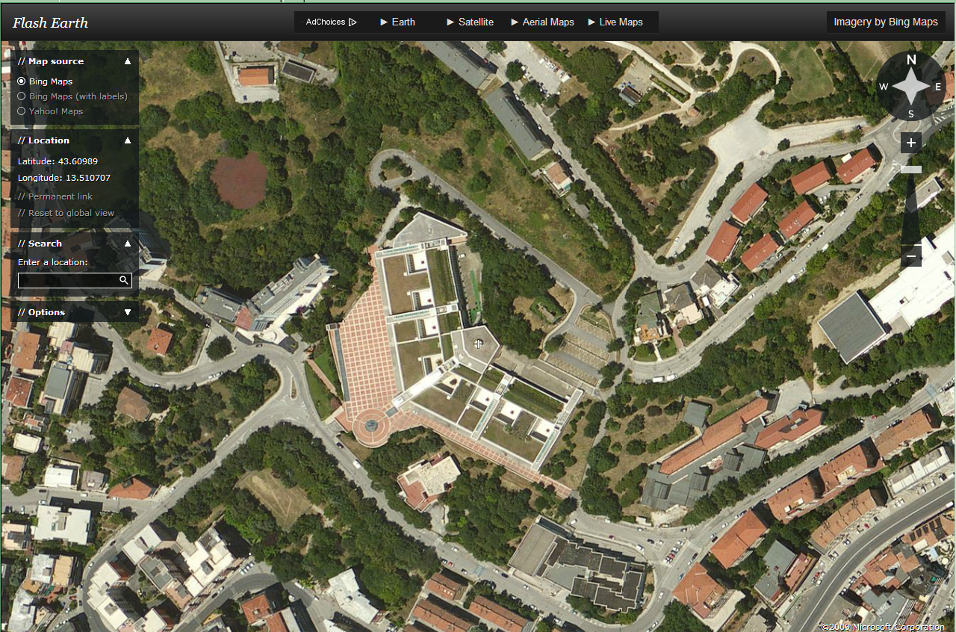

(3) UBICAZIONE NEL CONTESTO URBANO – Centro storico capoluogo - Area limitrofa al centro storico – Zona d’espansione - Frazione

(4) UBICAZIONE IN AREE DEGRADATE - Segnalazione se l’edificio è incluso in un’area degradata già inserita nel database ex LR n.16/2005 o se incluso in un’area in degrado per la quale il Comune intende avviare programmi di riqualificazione

(5) CLASSIFICAZIONE URBANISTICA - Destinazione attuale del PRG vigente – segnalazione eventuale variante in itinere

(6) DESTINAZIONI D’USO ANMMISSIBILI – Indicazione delle destinazioni ammissibili senza la necessità della variante urbanistica; Indicazione delle possibili destinazioni previa approvazione della variante urbanistica

(7) UTILIZZO IMMOBILE PRIMA DELLA DISMISSIONE – Indicazione dell’uso più recente antecedente la dismissione

(8) VINCOLI – Segnalazione dei vincoli eventualmente presenti (paesaggistici, ecc…)

(9) - EPOCA COSTRUZIONE – Stima del periodo più data se conosciuta
(vedi ISTAT censimento 2011)
(10) TIPOLOGIA COSTRUTTIVA – Descrizione sintetica del sistema costruttivo portante
(vedi ISTAT censimento 2011)
(11) STATO DI CONSERVAZIONE – Descrizione sintetica delle condizioni fisiche generali – segnalazione se nel caso di forte degrado, si intende procedere nella demolizione-ricostruzione del manufatto)
(12) NUMERO PIANI – Da considerare i piani fuori terra potenzialmente utilizzabili nell’eventuale progetto di riconversione

(13) SUPERFICIE UTILE LORDA – Stima della superficie utile lorda (SUL) calcolata in modo speditivo nel modo seguente: stima della superficie coperta (da planimetria) per il numero di piani utilizzabili . Nel caso della demolizione-ricostruzione la SUL è definita dall’indice di edificabilità precisato nelle NTA/PRG;

(14) SUPERFICIE AREA DI PERTINENZA – Superficie fondiaria sulla quale insiste il fabbricato;
(15) VOLUME EDIFICIO – Stima del volume dell’edificio utilizzando i parametri della SUL e dell’altezza complessiva riferita ai piani utilizzabili

(16) STIMA VALORE EDIFICIO – Indicare un intervallo di valori significativo in relazione alla consistenza dell’immobile ex stima redatta da UTE-UTC-tecnico abilitato

(17) ALLEGATO LOCALIZZAZIONE – L’informazione planimetrica è riferita all’area di pertinenza (Superficie fondiaria) dell’edificio considerato – I formati possono essere : GIS-Shape file (GB Roma40); CAD-dwg-dxf ; immagine o pdf

(18) ALLEGATO FOTO – Eventuali riprese fotografiche dell’edificio e del contesto (formato jpg)

(19) UTILIZZO PREVISTO DALL’ENTE – L’utilizzo previsto dall’Ente nell’eventuale progetto di riconversione ovvero nelle intenzioni dell’Ente medesimo

(20) ALLOGGI REALIZZABILI – Stima degli alloggi realizzabili dividendo la superficie utile complessiva (SUL – 15%) per una superficie media alloggio pari a 65 mq

Sezione n.2 - I PIANI DI VENDITA DEI COMUNI E L’INVENDUTO EDILIZIO

Ente Locale (1) | Comune di
PIANI DI VENDITA (c)
Piani di vendita ai sensi della LR n.560/1990
Atti deliberativi (2)
Consistenza fisica (3) | Alloggi n.
Consistenza economica (4) | Tot. euro
Piani di vendita ai sensi della LR n.36/2005
Atti deliberativi (2)
Consistenza fisica (3) | Alloggi n.
Consistenza economica (4) | Tot. euro

Non ci sono PIANI di VENDITA da segnalare
INVENDUTO EDILIZIO (d)
Consistenza fisica invenduto (5) | Alloggi n.

Non c’è INVENDUTO EDILIZIO da segnalare

Il tecnico…………………………………………………….…………………

NOTE – sezione 2

(c) – I dati riguardanti i piani di vendita comunale riguardano i programmi riferiti alla LR n.560/1990 e LR n.36/2005;
(d) – I dati riguardanti l’invenduto edilizio di recente realizzazione, sono desunti dai dati dichiarati in sede di pagamento dell’IMU da parte delle imprese edilizie, relativi alla “merce in magazzino” delle imprese medesime

(1) ENTE LOCALE – Denominazione del Comune

(2) ATTI DELIBERATIVI – Nota su estremi deliberazioni

(3) CONSISTENZA FISICA – Stima numero alloggi alienati/da alienare

(4) CONSISTENZA ECONOMICA – Stima importo previsioni entrate

(5) CONSISTENZA FISICA INVENDUTO – Stima numero alloggi soggetti ad aliquota agevolata IMU per le imprese ai sensi del DL n.201/2011, art.13, comma 9bis e Circolare n. 3 DF del 18/05/2012 (pag.30)

Sezione n.3 - LE AREE DI ESPANSIONE RESIDENZIALE DEL PRG

3.1 DATO GENERALE SULLA QUOTA REALIZZATA

Percentuale di realizzazione delle previsioni di edificazione residenziale (1) | _____%

3.2 LE AREE DI ESPANSIONE RESIDENZIALE RESIDUE (e)

Ente Locale | Comune di
Codice identificativo dell’area | (codice ISTAT Ente e n.ordine progressivo)
Localizzazione (2)
Superficie Territoriale (3)
Capacità edificatoria (4)
Urbanizzazione del contesto (5)
Allegato localizzazione (6) | GIS-shape file |  | File .pdf
Allegato localizzazione (6) | CAD-dwg |  | File immagine (ipg, png,..)
Allegato foto (7) | File immagine (ipg, png,..) |  | NO

Non ci sono AREE DI ESPANSIONE RESIDENZIALE RESIDUE da segnalare

Il tecnico…………………………………………………….…………………
NOTE – sezione 3

(1) PERCENTUALE REALIZZAZIONE PREVISIONI EDIFICAZIONE RESIDENZIALE – La stima del dato, puramente indicativa, è riferita all’intero territorio comunale. Ai fini della presente indagine, l’area di espansione si intende realizzata a seguito del rilascio del titolo abilitativo alla costruzione

(e) – Si intendono le aree di espansione, di proprietà pubblica e/o privata, previste dal vigente PRG non ancora edificate e non interessate da piani attuativi approvati. Ogni scheda va riferita ad una singola area di espansione.

(2) LOCALIZZAZIONE – Dati catastali e indirizzo, se disponibili

(3) SUPERFICIE TERRITORIALE – La superficie dell’area espressa in mq

(4) CAPACITA’ EDIFICATORIA – La Superficie Utile Lorda realizzabile in base all’indice di edificabilità

(5) URBANIZZAZIONE CONTESTO – Note sintetiche sulle opere di urbanizzazione presenti nel contesto nel quale si inserisce l’area

(6) ALLEGATO LOCALIZZAZIONE – L’informazione planimetrica è riferita allo stralcio di PRG (I formati possono essere : GIS-Shape file (GB Roma40); CAD-dwg-dxf ; immagine o pdf

(7) ALLEGATO FOTO – Eventuali riprese fotografiche dell’area e del contesto (formato jpg)

